МІНІСТЕРСТВО ОСВІТИ І НАУКИ УКРАЇНИ

ХАРКІВСЬКИЙ НАЦІОНАЛЬНИЙ УНІВЕРСИТЕТ РАДІОЕЛЕКТРОНІКИ

Факультет комп’ютерних наук
Кафедра програмної інженерії

ЗВІТ
З ПЕРЕДАТЕСТАЦІЙНОЇ ПРАКТИКИ

Місце проходження практики:
ХНУРЕ, кафедра ПІ, м.Харків
у період з «13» квітня по «23» травня 2026 р.

Тема індивідуального завдання:
__________Програмна система для управління вентиляцією__________


Студент гр. ПЗПІ-22-10 ___________________ Дмитро ХИЖНЯК
^{(підпис)}
Керівник практики ___________________ доц. Ірина ПОБІЖЕНКО
^{(підпис)}

Роботу захищено з оцінкою ______________________ «22» травня 2026 р.

Комісія:
___________________ доц. Ірина ПОБІЖЕНКО
^{(підпис)}
___________________ доц. Сергій МАР’ЇН
^{(підпис)}
___________________ ст.викл. Віталій ЛЯПОТА
^{(підпис)}

Харків 2026
РЕФЕРАТ
Звіт з передатестаційної практики: 38 с., 14 рис., 12 джерел.

АВТОМАТИЗОВАНЕ КЕРУВАННЯ, ВЕНТИЛЯЦІЯ, ДАТЧИКИ, ІНТЕРФЕЙСИ, КОНТЕЙНЕРИЗАЦІЯ, ТЕЛЕМЕТРІЯ, СЕРВІСНО-ОРІЄНТОВАНА АРХІТЕКТУРА, ASP.NET CORE, EMQX, FIREBASE CLOUD MESSAGING, IoT, KUBERNETES, MQTT, POSTGRESQL, REDIS.

Об’єктом дослідження є програмна система для автоматизованого керування вентиляційними системами, яка забезпечує збір телеметрії з IoT-сенсорів, аналіз параметрів мікроклімату, формування команд для вентиляційних пристроїв та інформування користувачів про критичні відхилення.
Метою роботи є проєктування сервісно-орієнтованої програмної системи керування вентиляцією з Kubernetes-розгортанням, що поєднує веб- і мобільний клієнти, MQTT-взаємодію з IoT-пристроями, збереження історичних даних, кешування актуальних показників та push-сповіщення.
Для досягнення поставленої мети використано ASP.NET Core для побудови серверних сервісів, PostgreSQL для збереження доменних даних і телеметрії, Redis для кешування актуальних значень, EMQX як MQTT-брокер, Firebase Cloud Messaging для надсилання сповіщень, а також Kubernetes для опису розгортання, масштабування та конфігурації компонентів.
У результаті роботи спроєктовано цілісну архітектуру системи, визначено функціональні, нефункціональні та технологічні вимоги, розроблено UML- і архітектурні діаграми, описано потоки даних, алгоритми регулювання вентиляції та підхід до розгортання сервісів у Kubernetes-контурі.

ЗМІСТ
ВСТУП 4
1 ОПИС ПІДПРИЄМСТВА 5
2 АНАЛІЗ ПРЕДМЕТНОЇ ГАЛУЗІ 11
2.1 Аналіз предметної галузі 11
2.2 Виявлення та вирішення проблем 12
2.3 Аналіз аналогів програмного забезпечення 13
3 ПОСТАНОВКА ЗАДАЧІ 16
4 ФОРМУВАННЯ ВИМОГ ДО ПРОГРАМНОЇ СИСТЕМИ 18
4.1 Функціональні вимоги до програмної системи 18
4.2 Нефункціональні вимоги до програмної системи 19
4.3 Технологічні вимоги до програмної системи 20
4.4 Вимоги до сервісної архітектури та Kubernetes-розгортання 20
5 АРХІТЕКТУРА ТА ПРОЕКТУВАННЯ 21
5.1 UML проєктування ПЗ 21
5.2 Проєктування архітектури ПЗ 24
5.3 Проєктування структури зберігання даних 26
5.4 Приклади використаних алгоритмів та методів 28
5.5 Сервісно-орієнтована архітектура та Kubernetes-розгортання 31
5.5.1 Склад сервісів 31
5.5.2 Потоки даних у системі 33
5.5.3 Ролі користувачів 34
5.5.4 Kubernetes-розгортання 34
5.5.5 Безпека та спостережуваність 36
5.5.6 Stateful-компоненти 36
ВИСНОВКИ 37
ПЕРЕЛІК ДЖЕРЕЛ ПОСИЛАННЯ 38

ВСТУП
У сучасних умовах підвищеної уваги до комфортних і безпечних умов перебування людей у закритих приміщеннях проблема забезпечення оптимального мікроклімату набуває особливої ваги. Надмірне накопичення вуглекислого газу, підвищена вологість або нестабільна температура можуть призводити до зниження продуктивності праці, погіршення самопочуття та підвищення ризиків для здоров’я. Саме тому автоматизовані рішення для моніторингу й регулювання параметрів повітря є важливою складовою сучасних офісних, виробничих, освітніх і житлових приміщень.
Розвиток IoT-технологій, хмарних сервісів і контейнеризованих середовищ розгортання створює умови для побудови гнучких систем керування вентиляцією. Такі системи можуть не лише збирати показники з датчиків, а й аналізувати їх у реальному часі, формувати команди для обладнання, зберігати історію змін і повідомляти користувачів про критичні відхилення. Це дозволяє підвищити енергоефективність вентиляційного обладнання та забезпечити швидку реакцію на зміну стану приміщень.
Метою передатестаційної практики є проєктування програмної системи для управління вентиляційними системами, яка на основі даних IoT-сенсорів забезпечує контроль температури, вологості, концентрації CO2 та інших параметрів мікроклімату. Система має підтримувати веб- і мобільний доступ, роботу з кімнатами та середовищами, налаштування порогів, автоматичне керування вентиляційними пристроями й отримання push-сповіщень про критичні зміни.
Для досягнення мети необхідно проаналізувати предметну галузь і наявні програмні аналоги, сформувати вимоги до системи, визначити її архітектуру, описати структуру зберігання даних, побудувати UML- та архітектурні діаграми, а також обґрунтувати вибір технологій.

1 ОПИС ПІДПРИЄМСТВА
Кафедра програмної інженерії готує студентів за трьома ступенями вищої освіти: бакалаврів за спеціальністю 121 «Інженерія програмного забезпечення» (освітня програмою «Програмна інженерія»); магістрів за спеціальністю 121 «Інженерія програмного забезпечення» (за освітньо-науковою програмою «Інженерія програмного забезпечення»); докторів філософії – за спеціальністю 121 «Інженерія програмного забезпечення». Навчальні плани узгоджено з міжнародними стандартами підготовки програмістів.
Форми навчання: очна, заочна та заочно-дистанційна.
Студенти мають широкі можливості вільного вибору дисциплін. Деякі предмети викладаються англійською мовою в окремо сформованих групах.
Починаючи з 3 курсу студенти проходять практику в провідних ІТ-компаніях Харкова та України. Договір про співробітництво між кафедрою ПІ ХНУРЕ та компаніями Global Logic, EPAM Systems, NIX Solutions та Sigma Software дозволив створити на кафедрі лабораторії з розробки сучасного програмного забезпечення. Відкрито академічний бізнес-інкубатор «YEP!» та YEP!-клуб, які на базі ХНУРЕ є майданчиком для підтримки студентських ініціатив та стартапів.
Практикується залучення провідних спеціалістів фірм до викладання професійно-орієнтованих дисциплін, здійснюється цільова підготовка студентів старших курсів у формі безкоштовних факультативних занять від компаній.
Під час навчання студенти підвищують свій професійний рівень, беруть участь у роботі семінарів і гуртків, організованих на базі наукових лабораторій. Так, у гуртку «Програміст» студенти здобувають знання та навички з виконання завдань з програмування на різних олімпіадах, у лабораторії GameDev навчають студентів розробляти ігрові проекти, а в проекті «IT Talents» поглиблено вивчають складні алгоритми з практичним їх застосуванням у різних галузях ІТ.
Неодноразово студенти кафедри ПІ посідали призові місця на українських та міжнародних змаганнях з програмування, гідно представляли кафедру та університет на виставках, конкурсах, конференціях та форумах.
У галузі освіти та науки кафедра ПІ співпрацює з Ліннеус університетом м. Вакхо (Linnaeus University), Швеція, а також з Університетом Економіки (WSG) м. Бидгощ, Польща. Студенти мають можливість отримати два дипломи – український і європейський рівнів бакалавра або магістра, а також проходити стажування та брати участь у літніх і зимових школах з програмування.
Основні наукові дослідження кафедри виконуються за напрямами:
- створення нового покоління обчислювальних систем і технологій;
- педагогіка в нових освітніх середовищах, дистанційне навчання;
- проектування систем штучного інтелекту;
- розробка математичних моделей механізмів людського інтелекту;
- розробка формального апарату методів логіки, алгебри, лінгвістичної алгебри і системи логічної підтримки проектування нових інформаційних технологій;
- сучасні технології інтеграції гетерогенних розподілених джерел даних і парадигма якості програмного забезпечення автоматизованих систем обробки інформації;
- програмні засоби автоматизованого формування інформаційного простору навчального процесу;
- інформаційні технології дистанційного навчання та електронної комерції; побудова, розробка і реалізації білінгових систем;
- інтелектуальний аналіз даних;
- розвиток основ теорії сегментації та ідентифікації геометричних об’єктів у режимі реального часу для прикладних завдань обробки цифрової інформації;
- семантичний аналіз зображень;
- розробка моделей, методів і алгоритмів розпізнавання для біометричних систем;
- знання-орієнтовані технології класифікації, діагностики і прогнозування ситуацій;
- розробка підсистем аналізу зображень для системи обробки й аналізу технічної інформації в галузі медичного прогнозування;
- розробка програмного забезпечення для систем відеоконтролю;
- розробка моделі навчання і програмного середовища для проведення навчання та перевірки знань у довільній предметній галузі;
- розробка систем мобільного навчання.
Кафедра програмної інженерії існує вже 55 років, хоч і не завжди носила цю назву. На кафедрі працюють більше 60 викладачів, у числі яких 8 докторів наук, 14 професорів, 31 доцент, 39 кандидатів наук.
За час свого існування кафедра підготувала більше 500 кандидатів та докторів наук.
Завідує кафедрою Смеляков К.С., член НТР, заступник голови секції 2 НТР, доктор технічних наук, професор.
У 1963 році Харківський гірничий інститут було реорганізовано у Інститут гірничого машинобудування, автоматики та обчислювальної техніки. У цей період створюється кафедра автоматики та телемеханіки, завідувачем якої стає Іванченко Є.Я.
У цьому ж році кафедра автоматики та телемеханіки була перетворена у кафедру промислової електроніки та обчислювальної техніки, завідувачем був назначений доцент Волков А.А. Відокремившись від цієї кафедри, згідно з наказом №62 від 20 вересня 1963 р. ХІГМАОТа створюється кафедра Обчислювальної техніки.
Першим завідувачем кафедри став Рвачов Володимир Логвинович. Разом із ним на кафедру прийшли працювати Шабанов-Кушнаренко Юрій Петрович, Мурашко Анрі Гаврилович, Шкляров Леонід Йосипович, Путятін Євген Петрович та Тищенко Володимир Володимирович. Кафедра Обчислювальної техніки здійснювала підготовку інженерів зі спеціальності Математичні та лічильно-вирішальні прилади та пристрої. У науковому плані кафедра займалася розробкою засобів обчислювальної техніки (ОТ), нових методів обчислень, математичним моделюванням властивостей зору людини..
У 1964 г. стався перший розподіл кафедри ОТ. З’являється кафедра Математичного програмування та моделювання та кафедра Математичних машин.
У 1966 г. кафедра Математичного програмування та моделювання розділилася на кафедри Математичного моделювання (ММ) та кафедру Обчислювальної математики. Завідуючим кафедри ММ стає Шабанов-Кушнаренко Ю.П. У цей час поширюється тематика математичного моделювання психічних функцій людини та приходять на кафедру такі фахівці як Дюбко Геннадій Федорович, Качко Олена Григорівна, Марченко Юрій Сергійович, Ловицький Володимир Адріанович.
Починаючи з 1969 року кафедра Математичного моделювання здійснює підготовку спеціалістів зі спеціальності Прикладна математика, спеціалізація – математичне забезпечення ЕОМ і АСУ.
У 1975 р. наказом №86 від 15 травня 1975 р. ХІРЕ кафедру Математичного моделювання перейменовано у кафедру Програмного забезпечення ЕОМ (ПЗ ЕОМ). Період 1969-1984 рр. можна охарактеризувати як період розвитку нових наукових напрямків на кафедрі: розпізнавання зорових образів, реалізація біонічних моделей засобами обчислювальної техніки, паралельні обчислення. З’являються такі кафедри як кафедра Застосування ЕОМ та кафедра Обчислювальної техніки.
З 1974 по 1984 г. кафедрою завідував Мурашко А.Г.
З 1984 по 1987 г. кафедрою завідував Дюбко Г.Ф.
У 1987 р. знову відбувається реорганізація. Кафедри ПЗ ЕОМ та ОТ об’єднуються під назвою ПЗ ЕОМ, завідувачем кафедри стає Бондаренко Михайло Федорович. У 1994 році Бондаренко М.Ф. був назначений ректором ХІРЕ, і його замісником і вірним помічником стала Дудар Зоя Володимирівна.
У 2001 г. за ініціативою ХНУРЕ створюється Українська асоціація дистанційної освіти, Михайло Федорович стає її президентом. При центрі післядипломної освіти (директор Дудар Зоя Володимирівна) кафедрою вперше в університеті розпочато підготовку кадрів по дистанційній формі навчання (спеціальність ПЗАС), за ініціативою кафедри (Каук В.І.) у 2002 р. в ХНУРЕ створюється Центр технологій дистанційної освіти.
У 2003 р. знову відбувається розділення кафедри: з’являється кафедра Соціальної інформатики, що влилася у напрямок підготовки Прикладна математика, завідуючою якої стала Соловйова Катерина Олександрівна.
У теперішній час кафедра займається як науковою діяльністю, так і готує бакалаврів за напрямком «Програмна інженерія» (ПІ), магістрів та спеціалістів зі спеціальності «Інженерія програмного забезпечення» (ІПЗ) та «Програмне забезпечення систем» (ПЗС). Напрям «Програмна інженерія» - єдиний напрямок у ХНУРЕ, який повністю відповідає європейському стандарту Software Engineering.
З 11 грудня 2011 кафедра ПЗ ЕОМ була перейменована у кафедру Програмної інженерії.
Ось вже понад 15 років студенти кафедри беруть активну участь у командних та особистих першостях та олімпіадах з програмування (тренер – Вечур О.В.), де часто стають переможцями, або займають призові місця: півфінал України (Донецьк, Харків), фінал України (Вінниця), Кубок України з програмування (м.Одеса), півфінал Світу з програмування (Румунія, м. Бухарест), відкрита особиста командна першість Південного Кавказу (Грузія, м. Батумі).
Щороку кафедра Програмної інженерії ХНУРЕ запрошує на навчання велику кількість абітурієнтів, з першого дня занурюючи їх у атмосферу професіоналізму та невпинного самовдосконалення. Щоб відповідати власним високим стандартам, кафедра залучає провідних спеціалістів до викладання професійно-орієнтованих дисциплін, організовує факультативи на базі наукових лабораторій та надає безліч інших можливостей підвищити свій професійний рівень.
Кафедра Програмної інженерії готовить програмістів з 1988 року. Впродовж історії розвитку спеціальність мала декілька поступово змінених назв – ПЗОТАС – ПЗАС – ПІ – ІПЗ.
Інженерія програмного забезпечення – це інженерна дисципліна, яка пов’язана зі всіма аспектами виробництва програмного забезпечення від початкових стадій створення специфікації до підтримки системи після здачі в експлуатацію.
Індустрія програмування – одна з найбільш перспективних і динамічних галузей. Сучасні ІТ- компанії забезпечують цікаві проекти, професійне зростання та гідну зарплату. Прогнози економічного розвитку галузі в нашій країні стримуються дефіцитом кваліфікованих кадрів.
Під час навчання студенти опановують різні технологічні підходи до інженерії програмного забезпечення, платформи, операційні системи, середовища та мови програмування для систем різного призначення. Опановують навички роботи в команді та навчаються володіти інструментами колективної розробки програмного забезпечення.
Але якнайкраще про якість здобутої освіти говорять професійні успіхи й досягнення її випускників. Вони – успішні та висококваліфіковані спеціалісти у найрізноманітніших галузях комп’ютерних наук, що мають попит на Батьківщині та за кордоном.

2 АНАЛІЗ ПРЕДМЕТНОЇ ГАЛУЗІ

2.1 Аналіз предметної галузі
Управління мікрокліматом у закритих приміщеннях належить до міждисциплінарної галузі, що поєднує знання з будівельної фізики, інженерії систем опалення та вентиляції, а також сучасних інформаційних технологій. З одного боку, системи вентиляції традиційно покликані забезпечувати приплив свіжого повітря, контроль температури та вологості, а з іншого – стрімкий розвиток IoT та хмарних обчислень відкриває нові можливості для автоматизації, моніторингу й аналізу даних у реальному часі. У контексті «розумних будівель» концепція автоматизованого клімат-контролю стає центральним елементом підвищення енергоефективності, економії ресурсів і збереження здоров’я користувачів.
Загальна структура галузі включає виробників вентиляційного обладнання, постачальників датчиків (температури, вологості, CO₂), розробників програмного забезпечення для управління та аналітики, а також інтеграторів, які забезпечують взаємодію компонентів. Важливою складовою є нормативна база: ДСТУ та європейські стандарти EN 15251, EN 16798 регламентують допустимі рівні параметрів мікроклімату й методи їх контролю. Крім того, існують галузеві рекомендації щодо енергоефективності (ISO 50001) і безпеки експлуатації (ISO 45001).
Ринок автоматизованих рішень для контролю мікроклімату поступово зростає під впливом кількох факторів: підвищення вартості енергоресурсів, зростаючий попит на «зелені» технології та прагнення до комфорту у комерційних офісах, навчальних і медичних закладах. За даними аналітичного звіту ResearchAndMarkets [4], до 2027 року обсяг світового ринку систем «Smart HVAC» сягне 20 млрд USD, демонструючи середньорічний темп зростання близько 12 % (2022–2027). Конкурентне середовище представлено як великими гравцями (JohnsonControls, Schneider Electric), так і стартапами, що пропонують вузькопрофільні рішення на базі відкритих протоколів (MQTT, BACnet).
Аналіз існуючих систем показує, що частина продуктів фокусується на моніторингу з віддаленим вивантаженням даних без можливості безпосереднього впливу на обладнання в реальному часі. Інші рішення інтегрують складну бізнес-логіку, але потребують дорогого професійного обслуговування та не завжди адаптуються до малого й середнього бізнесу. Це створює простір для розробки універсального програмного комплексу, який би з’єднував переваги гнучкого IoT-підходу, відкритих стандартів передачі даних і доступного інтерфейсу для кінцевого користувача.
Таким чином, предметна галузь містить як технологічні, так і організаційні виклики: необхідність стандартизації комунікацій між різнорідними сенсорами, забезпечення захищеного каналу передачі даних, а також інтеграції з існуючими будівельними автоматизованими системами. Поглиблений аналіз цих аспектів стане підґрунтям для формування завдань і технічного завдання майбутньої розробки.

2.2 Виявлення та вирішення проблем
Під час аналізу предметної галузі виявлено наступні основні проблемні аспекти сучасних рішень для автоматизації мікроклімату. По-перше, більшість систем обмежуються виключно збором та відображенням даних із датчиків без можливості безпосереднього керування вентиляційним обладнанням. Унаслідок цього налаштування параметрів здійснюється вручну, що сповільнює реакцію на відхилення та може викликати надмірне енергоспоживання або небезпечне накопичення CO₂.
По-друге, застосування різноманітних протоколів зв’язку (BACnet, Modbus тощо) ускладнює інтеграцію з апаратними компонентами та збільшує витрати на розробку конекторів і адаптерів.
По-третє, традиційні рішення пропонують здебільшого внутрішні повідомлення через веб-інтерфейс або електронну пошту, що не гарантує своєчасного інформування користувачів при віддаленому моніторингу.
Для подолання виявлених недоліків у нашій системі обрана єдина технологія зв’язку – MQTT, що спрощує встановлення з’єднання з усіма IoT-пристроями. Відповідний канал керування обладнанням реалізовано через MQTT як двосторонній потік команд і телеметрії. Щодо інформування, система використовує лише push-повідомлення, які гарантують миттєве інформування користувача незалежно від місцезнаходження та стану веб-інтерфейсу.
Завдяки єдиному протоколу MQTT та каналу push-повідомлень розроблена платформа забезпечує оперативне реагування, спрощену інтеграцію та високу надійність керування вентиляцією в режимі реального часу.

2.3 Аналіз аналогів програмного забезпечення
Для оцінки конкурентного середовища виконано порівняльний аналіз декількох популярних рішень у сфері автоматизації домашніх та комерційних систем вентиляції й клімат-контролю. Серед найбільш відомих продуктів виділяються платформи Google Nest та Ecobee, рішення промислового рівня від Johnson Controls і Schneider Electric, а також відкриті програмні проекти Home Assistant та OpenHAB.
Платформи Nest і Ecobee сфокусовані на побутовому сегменті. Вони пропонують інтуїтивний інтерфейс, віддалене керування та базову аналітику в хмарі. Проте автоматизація обмежена вбудованими правилами (зміна температури за графіком або вручну) і не передбачає прямої інтеграції з вентиляційними системами промислового рівня чи сторонніми сенсорами без додаткових конекторів.
Інженерні рішення Johnson Controls і Schneider Electric адресовані великим об’єктам з наявним BMS. Ці системи забезпечують розширені можливості моніторингу, прогнозної аналітики та інтеграції з складними протоколами (BACnet, Modbus, LonWorks). Попри високий функціонал, впровадження та обслуговування таких платформ потребує значних капіталовкладень, спеціалізованого обладнання та кваліфікованого персоналу.
З відкритих проєктів Home Assistant (див. рис. 2.1) та OpenHAB (див. рис. 2.2) демонструють високу гнучкість завдяки підтримці великої кількості драйверів та протоколів передачі даних, включаючи MQTT. Вони дозволяють створювати індивідуальні сценарії автоматизації та інтегруватися з різними IoT-пристроями. Однак для комерційного використання часто бракує готових модулів для промислових сенсорів і вентиляційного обладнання, а технічна підтримка покладається здебільшого на спільноту.
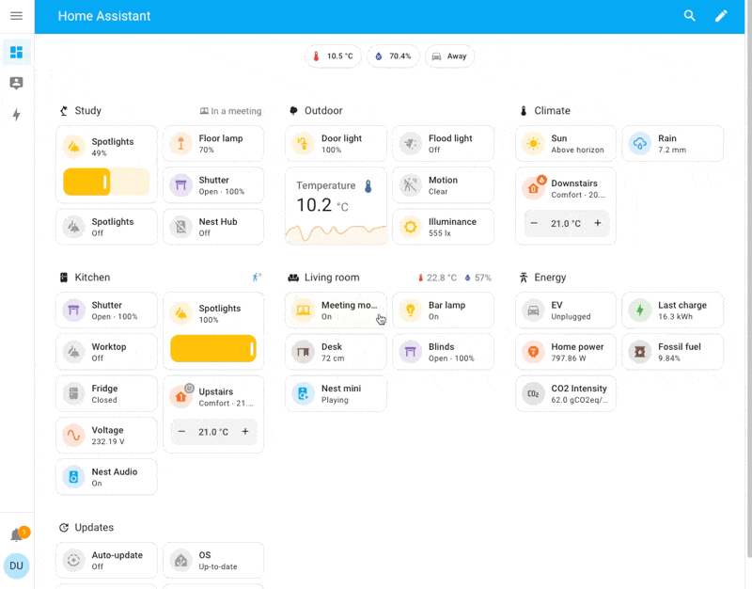
Рисунок 2.1 – Вигляд головної панелі Home Assistant (за даними [5])

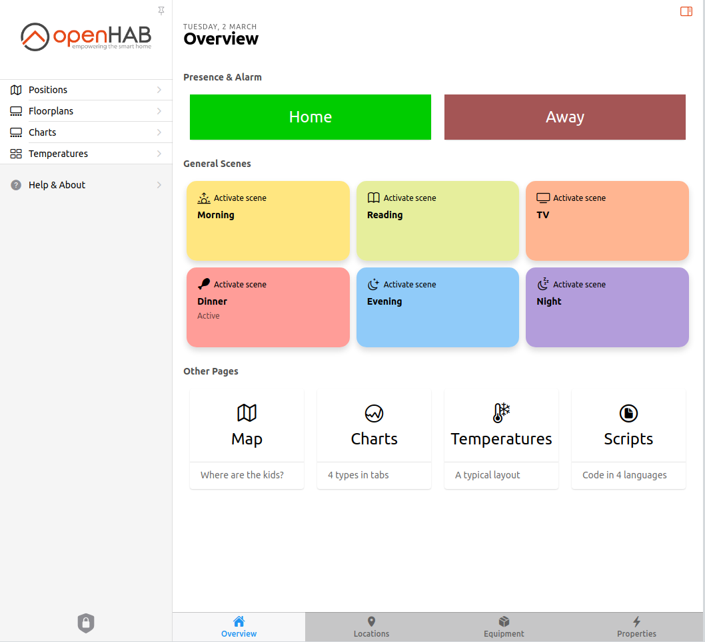
Рисунок 2.2 – Вигляд головної панелі OpenHAB (за даними [6])

Усі розглянуті аналоги мають свої переваги: зручність використання в побуті, широкі аналітичні можливості або гнучкість налаштувань. Проте відсутні рішення, які одночасно поєднують простоту конфігурації, доступність для малого та середнього бізнесу, пряме автоматизоване керування вентиляційним обладнанням у режимі реального часу та використання єдиного стандарту MQTT без необхідності розгортати складні BMS чи адаптери.
Отже, розроблена в рамках цієї роботи система заповнює існуючу прогалину, об’єднавши найкращі практики із зазначених платформ: простий і зрозумілий інтерфейс, розширені можливості автоматизації, підтримку MQTT для швидкої інтеграції та відсутність необхідності у дорогому професійному обладнанні чи спеціалізованих конекторах.

3 ПОСТАНОВКА ЗАДАЧІ
Метою цієї роботи є розробка сервісно-орієнтованого програмного комплексу для автоматизованого управління вентиляційними системами на основі даних IoT-сенсорів та протоколу MQTT. Серверна частина системи побудована як сукупність контейнеризованих сервісів на платформі ASP.NET Core 8.0 (.NET 8): API Service, Telemetry Ingestion Service, Automation Service та Notification Service. Такий поділ дає змогу окремо масштабувати обробку клієнтських запитів, приймання телеметрії, виконання правил автоматизації та надсилання сповіщень.
Взаємодія веб- і мобільного клієнтів із системою виконується через RESTful API, який надає функції автентифікації, керування середовищами, кімнатами, сенсорами, вентиляційними пристроями, порогами спрацьовування та переглядом історичних даних. Телеметрія від пристроїв надходить через MQTT-брокер до Telemetry Ingestion Service, після чого зберігається у PostgreSQL та оновлюється в Redis для швидкого доступу до актуальних показників. Для миттєвого інформування користувачів про критичні відхилення використовується Notification Service, інтегрований із Firebase Cloud Messaging.
Веб-інтерфейс створено на базі Vue.js та Tailwind CSS із забезпеченням сумісності з останніми стабільними версіями браузерів Chrome, Firefox і Edge. Він відображає поточний стан системи в реальному часі, надає можливості налаштування порогів та перегляду історії змін, а також адаптується під різні розміри екранів.
Мобільний застосунок для Android розроблено з використанням Kotlin Compose і орієнтовано на пристрої з API 30 (Android 11) і вище. Додаток приймає push-повідомлення, відображає дані, отримані через API Service, та дозволяє змінювати налаштування системи безпосередньо зі смартфона.
Для комунікації з IoT-пристроями на Raspberry Pi налаштовано MQTT-інтеграцію: сенсори публікують телеметрію до топіків sensors/{roomId}/telemetry, а вентиляційні пристрої отримують команди керування з топіків devices/{deviceId}/control. У взаємодії враховано рівень якості обслуговування (QoS), обробку помилок, журналювання та захищені з’єднання TLS для MQTT і HTTPS для API.
Цільове серверне оточення розгортається в Kubernetes. Для сервісних компонентів використовуються Deployment і Service, для зовнішнього доступу – Ingress, для конфігурації – ConfigMap і Secret, а для API Service та Telemetry Ingestion Service передбачено HorizontalPodAutoscaler. PostgreSQL, Redis і MQTT-брокер EMQX розглядаються як stateful-компоненти або керовані інфраструктурні сервіси, що забезпечують зберігання даних, кешування актуальних станів і маршрутизацію MQTT-повідомлень.

4 ФОРМУВАННЯ ВИМОГ ДО ПРОГРАМНОЇ СИСТЕМИ

4.1 Функціональні вимоги до програмної системи
Система має забезпечувати роботу з користувачами, середовищами, кімнатами, сенсорами, вентиляційними пристроями, телеметрією та сповіщеннями.
Функціональні вимоги до програмної системи охоплюють повний цикл роботи користувача з вентиляційною системою: від реєстрації та автентифікації до перегляду поточних параметрів мікроклімату, налаштування правил автоматизації та отримання сповіщень. У системі передбачено розмежування прав доступу між власником середовища, адміністратором середовища та звичайним користувачем, що дозволяє контролювати доступ до кімнат, сенсорів, вентиляційних пристроїв і параметрів керування.
Користувач повинен мати можливість створювати середовища, додавати до них кімнати, прикріплювати сенсори й вентиляційні пристрої до конкретних зон, а також переглядати склад обладнання в межах обраного середовища. Для кожної кімнати система має підтримувати відображення актуальних значень температури, вологості, рівня CO2 та інших параметрів, що надходять від IoT-сенсорів через MQTT. Окрім поточних показників, користувачеві має бути доступна історія телеметрії, необхідна для аналізу змін мікроклімату в часі.
Окрему групу функціональних вимог становить керування вентиляційним обладнанням. Система повинна дозволяти налаштовувати порогові значення параметрів, задавати криві регулювання швидкості вентиляції та автоматично формувати команди для пристроїв у разі зміни умов у приміщенні. Такий підхід забезпечує не лише ручне налаштування, а й автоматизовану реакцію на погіршення показників мікроклімату.
Функція сповіщень має забезпечувати оперативне інформування користувачів про критичні відхилення, перевищення заданих порогів або втрату підключення до пристроїв. Для цього система формує події на основі результатів аналізу телеметрії та передає їх до сервісу сповіщень, який надсилає push-повідомлення на мобільний застосунок через Firebase Cloud Messaging.

4.2 Нефункціональні вимоги до програмної системи
Нефункціональні вимоги визначають якісні характеристики системи, що впливають на стабільність її роботи, зручність супроводу та можливість подальшого розвитку. Передусім система повинна залишатися надійною при тимчасовій недоступності окремих пристроїв або сервісів. Втрата підключення до сенсора чи вентиляційного пристрою не повинна призводити до зупинки всієї системи: такі ситуації мають фіксуватися, оброблятися та, за необхідності, передаватися користувачеві у вигляді сповіщення.
Продуктивність системи має забезпечувати швидку відповідь клієнтських застосунків під час перегляду поточних показників і виконання основних операцій керування. Для зменшення навантаження на PostgreSQL останні значення телеметрії зберігаються в Redis, що дозволяє швидко отримувати актуальний стан кімнат без постійного звернення до історичного сховища. Обробка MQTT-повідомлень має виконуватися окремо від користувацького API, оскільки потік телеметрії залежить від кількості підключених IoT-пристроїв.
Вимоги безпеки передбачають автентифікацію користувачів, авторизацію доступу до середовищ і кімнат, захист зовнішніх HTTP-запитів через HTTPS та контроль доступу до MQTT-топіків. Секретні параметри, зокрема ключі доступу, рядки підключення до бази даних і налаштування зовнішніх сервісів, не повинні зберігатися у відкритому вигляді в коді або конфігураційних файлах застосунку.
Масштабованість і супроводжуваність забезпечуються поділом системи на компоненти з чітко визначеною відповідальністю. API Service, Telemetry Ingestion Service, Automation Service та Notification Service можуть розвиватися й масштабуватися незалежно, що зменшує ризик впливу змін одного компонента на інші частини системи. Контейнеризація та Kubernetes-розгортання спрощують повторюваний запуск сервісів, контроль їхнього стану, оновлення та горизонтальне масштабування компонентів з найбільшим навантаженням.

4.3 Технологічні вимоги до програмної системи
Серверна частина реалізована як набір сервісів на ASP.NET Core з використанням PostgreSQL як основного сховища даних і Redis для кешування актуальних показників. Для взаємодії з IoT-пристроями використовується MQTT-брокер EMQX, а розгортання серверних компонентів описується через Kubernetes; Docker Compose може використовуватися лише як локальне середовище для запуску окремих інфраструктурних залежностей.
Клієнтська частина складається з вебінтерфейсу на Vue.js та мобільного застосунку на Kotlin Compose. Для автентифікації та push-сповіщень передбачено використання Firebase Authentication і Firebase Cloud Messaging.

4.4 Вимоги до сервісної архітектури та Kubernetes-розгортання
У межах проєкту система описується як сервісно-орієнтована архітектура з Kubernetes-розгортанням. Такий підхід не передбачає штучного поділу кожної сутності на окремий мікросервіс, а фіксує виділення тих компонентів, які мають різний характер навантаження, окрему відповідальність і власні вимоги до масштабування.
Основними вимогами до архітектури є стабільна робота доменної моделі, сумісність REST API з веб- і мобільним клієнтами, підтримка MQTT-обміну з IoT-пристроями, окреме масштабування обробки телеметрії та автоматизації, а також централізоване керування конфігурацією через ConfigMap і Secret у Kubernetes.

5 АРХІТЕКТУРА ТА ПРОЕКТУВАННЯ

5.1 UML проєктування ПЗ
У цьому підрозділі представлено три UML-моделі, які ілюструють різні аспекти розробки системи. Початковим результатом є діаграма прецедентів (Use Case) (див. рис. 5.1), яка демонструє ієрархію ролей і їхні права. На найнижчому рівні знаходиться неавторизований користувач, здатний лише пройти реєстрацію та вхід у систему. Після успішного входу користувач системи може створювати власні середовища та переглядати ті, які він створив. Звичайний користувач середовища успадковує попередні можливості й отримує доступ до перегляду переліку кімнат та їхніх поточних параметрів. Адміністратор середовища, у свою чергу, розширює цей набір функцій правами на створення, редагування й видалення кімнат, керування сенсорами й вентиляційними пристроями, призначення ролей іншим користувачам та перегляд історії й поточних даних телеметрії. Найвища роль власника середовища включає всі описані права адміністратора з додатковою можливістю призначення та видалення адміністраторів.

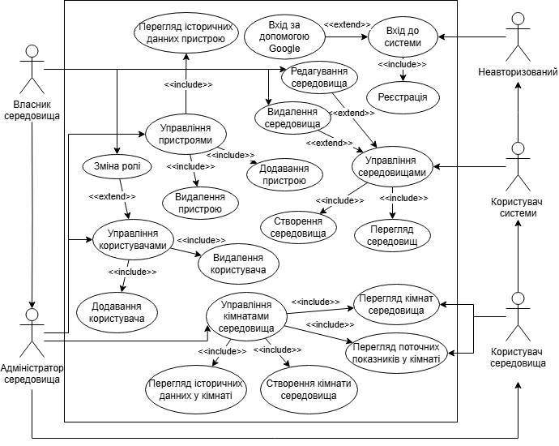
Рисунок 5.1 – Use-case діаграма системи (рисунок виконаний самостійно)

Другим інструментом аналізу є діаграма активностей (Activity Diagram) (див. рис. 5.2), що зображує покроковий процес налаштування порогів вентиляції. Спочатку система перевіряє авторизацію користувача, потім пропонує обрати середовище і конкретну кімнату, після чого відкриває інтерфейс налаштувань порогів. Користувач вибирає параметр (температурний, вологісний чи CO₂), налаштовує криву вентиляції та задає критичне значення. Якщо введені значення не проходять валідацію, цикл повертає користувача на етап корекції даних. Після успішної валідації система надсилає запит на сервер і очікує підтвердження збереження.
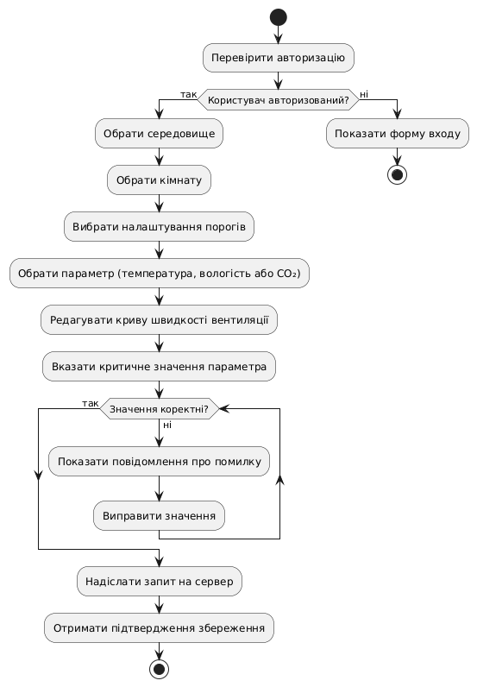
Рисунок 5.2 – Activity Diagram налаштування порогів вентиляції
(рисунок виконаний самостійно)

Третім елементом моделювання є діаграма послідовності (Sequence Diagram) (див. рис. 5.3), яка показує обмін повідомленнями між IoT-сенсором, MQTT-брокером EMQX, Telemetry Ingestion Service, Automation Service, вентиляційним пристроєм і Notification Service. Після надходження телеметрії брокер передає її сервісу приймання даних, який виконує перевірку, зберігає історичний запис у PostgreSQL і оновлює актуальний стан у Redis. Automation Service аналізує значення, формує команду керування вентиляцією та публікує її у відповідний MQTT-топік. У разі критичного відхилення Notification Service ініціює доставку push-повідомлення користувачу.
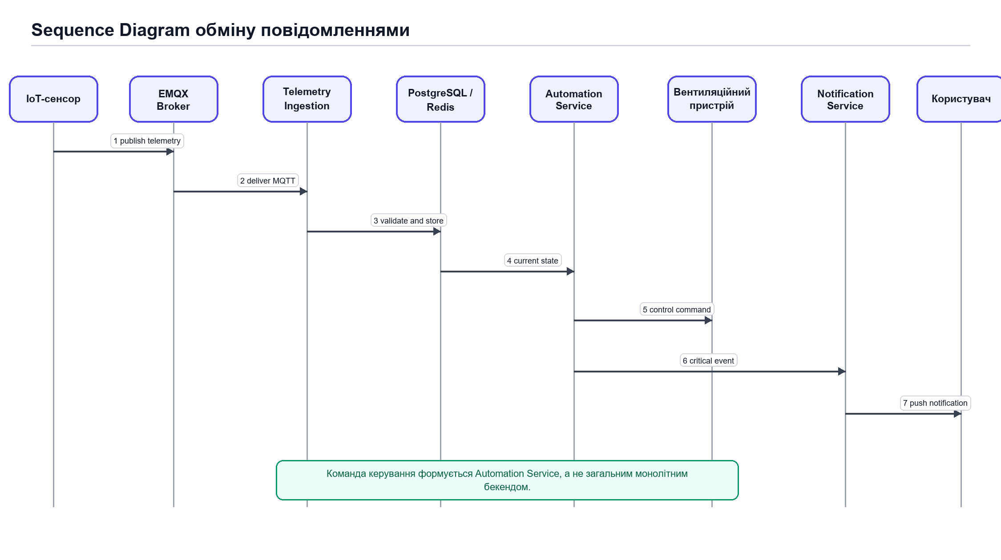
Рисунок 5.3 – Sequence Diagram обміну повідомленнями
(рисунок виконаний самостійно)

Усі ці моделі разом забезпечують повний спектр уявлення про функціональні вимоги, взаємодію ролей, динаміку процесів та комунікацію між компонентами системи.

5.2 Проєктування архітектури ПЗ
Система автоматизованого керування вентиляцією реалізована як сервісно-орієнтована архітектура з Kubernetes-розгортанням. Клієнтські застосунки взаємодіють із API Service через захищені HTTPS-запити, а маршрутизація зовнішнього трафіку у Kubernetes-контурі виконується через Ingress Controller. Обробка телеметрії, автоматизація керування вентиляцією та надсилання push-сповіщень виділені в окремі сервіси, що дозволяє масштабувати їх незалежно від користувацького API.
Загальна архітектурна модель включає веб-клієнт і мобільний клієнт, API Service на базі ASP.NET Core 8.0, Telemetry Ingestion Service для приймання MQTT-повідомлень, Automation Service для застосування правил керування вентиляцією, Notification Service для взаємодії з Firebase Cloud Messaging, PostgreSQL 15 як основне сховище даних, Redis 6.0 як кеш актуальних показників і EMQX як MQTT-брокер для обміну з IoT-пристроями.
Комунікація клієнтів із системою відбувається через API Service, який перевіряє права доступу та повертає дані про середовища, кімнати, пристрої, поточні показники й історію телеметрії. Потік сенсорних даних проходить через MQTT-брокер до Telemetry Ingestion Service, після чого зберігається у PostgreSQL і Redis. Automation Service використовує ці дані для формування команд керування, а Notification Service надсилає повідомлення користувачам у разі критичних відхилень.
UML діаграма компонентів (див. рис. 5.4) відображає актуальний поділ системи на зовнішні клієнтські застосунки, IoT-пристрої, зовнішній сервіс Firebase Cloud Messaging та компоненти, що розміщуються у Kubernetes-контурі.
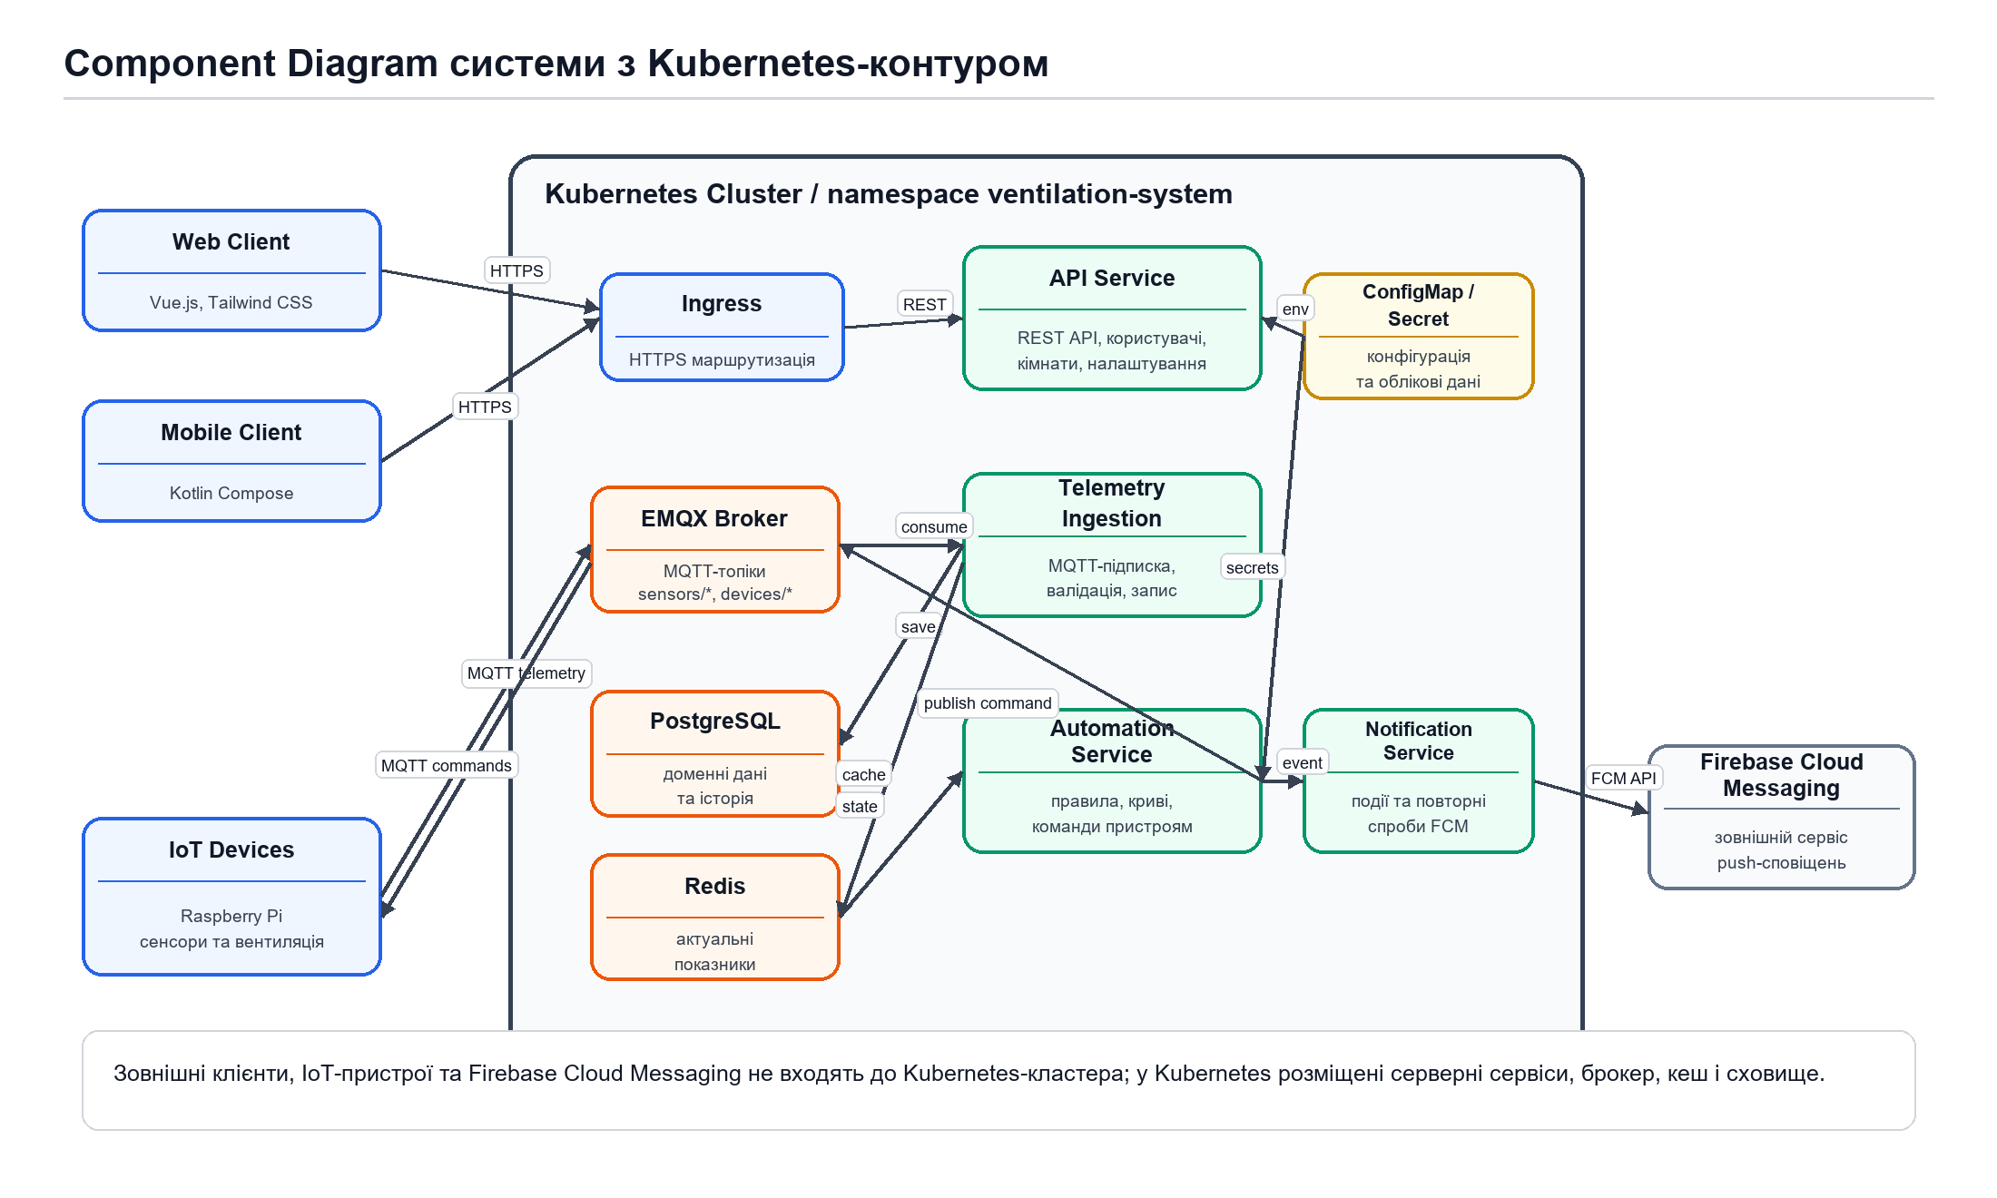
Рисунок 5.4 – Component Diagram системи (рисунок виконаний самостійно)

UML діаграма розгортання (див. рис. 5.5) демонструє фізичне розміщення компонентів на вузлах Kubernetes-інфраструктури.

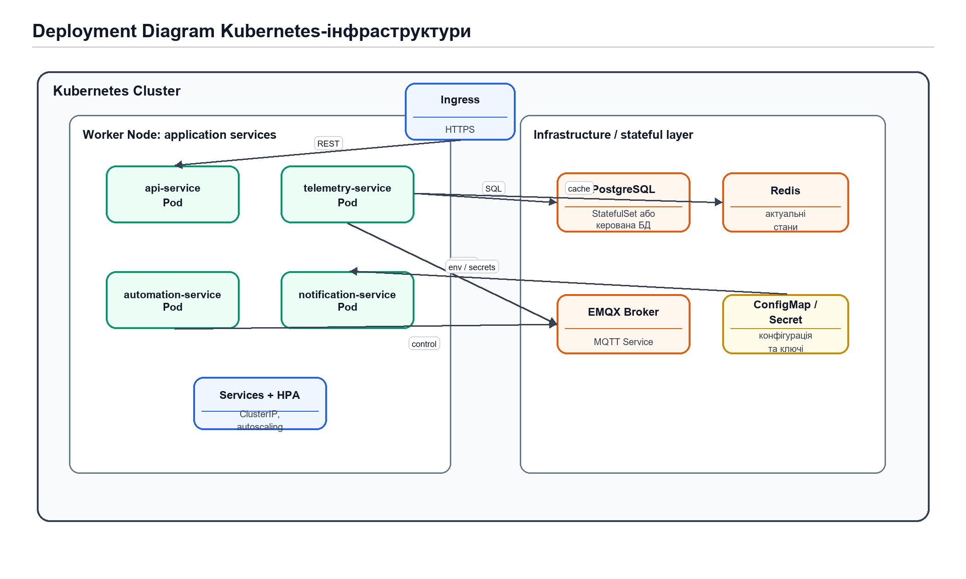
Рисунок 5.5 – Deployment Diagram системи (рисунок виконаний самостійно)

Нефункціональні вимоги охоплюють час відповіді API менше за 200 мс при типовому навантаженні, горизонтальне масштабування API Service і Telemetry Ingestion Service, резервне копіювання бази даних, TLS-шифрування зовнішніх каналів та рівень доступності не нижче ніж 95%. Аналіз ризиків виявив необхідність контролю стану сервісів, автоскейлінгу, захищеного зберігання секретів і регулярного аудиту безпеки.
Підсумовуючи, запропонована архітектурна модель забезпечує чітку модульність, надійність та відповідність вимогам проєкту.

5.3 Проєктування структури зберігання даних
У якості основного сховища використовується реляційна база даних PostgreSQL, де кожна таблиця супроводжується чітко визначеними первинними та зовнішніми ключами, що гарантують цілісність і коректність зв’язків. Схема структури реляційної бази даних наведена на рис. 5.6.
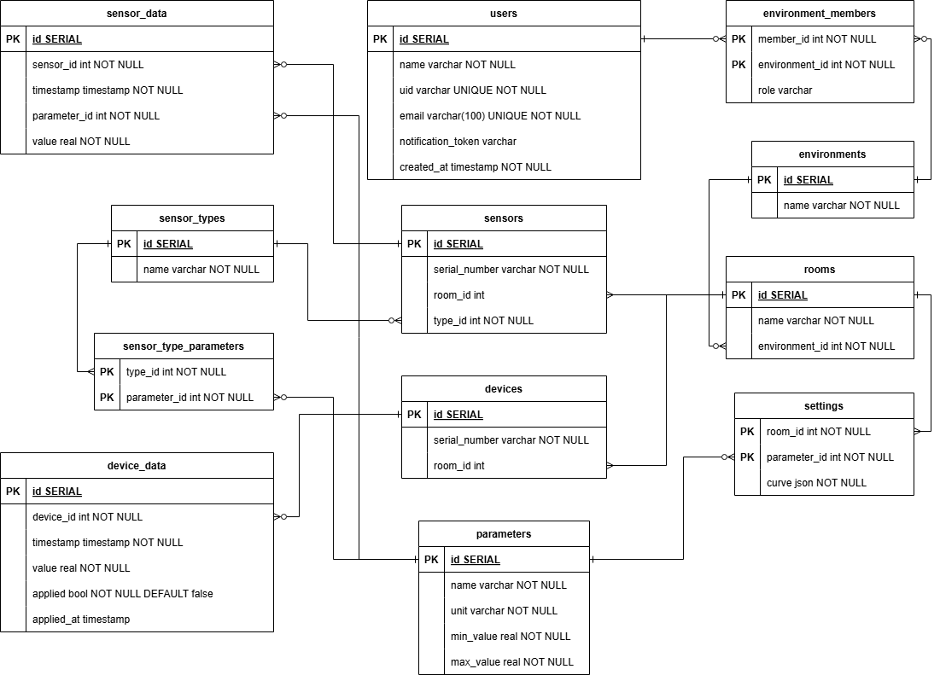
Рисунок 5.6 – Схема даних (рисунок виконаний самостійно)

Сутність users виділяється за первинним ключем id та містить унікальні поля uid і email для забезпечення надійної автентифікації та обміну повідомленнями. Таблиця environments групує простори, у межах яких функціонують приміщення, а зв’язок один до багатьох із таблицею rooms реалізується через поле environment_id.
Асоціація користувачів із середовищами формується через проміжну таблицю environment_members, яка має складений первинний ключ (member_id, environment_id) і фіксує роль кожного учасника. Конфігурація порогів для конкретних кімнат відображається в таблиці settings, де комбінація room_id і parameter_id визначає унікальність запису та зберігає криву регулювання у форматі JSON.
Сутність parameters описує список моніторингових характеристик (температура, вологість, CO₂ тощо) із зазначенням одиниць вимірювання та допустимих меж, тоді як таблиця sensor_types перераховує класи пристроїв, а зв’язок «багато-до-багатьох» між типами сенсорів і параметрами реалізовано через таблицю sensor_type_parameters.
Фізичні пристрої представлені таблицями sensors і devices, які містять серійні номери та зовнішній ключ на rooms. Для збереження історії вимірювань і стану обладнання служать таблиці sensor_data й device_data відповідно, де кожен запис пов’язаний із датчиком або пристроєм (зв’язок один до багатьох) і містить мітку часу та значення.
Додатково система використовує кеш Redis для оптимізації операцій читання, що підвищує продуктивність без шкоди для узгодженості даних. Запропонована структура забезпечує гнучкість моделізації, високу пропускну здатність та надійну підтримку бізнес-логіки при масштабуванні.

5.4 Приклади використаних алгоритмів та методів
Було проведено аналіз алгоритмів та методів, що забезпечують основні функціональні сценарії системи керування вентиляцією. Відповідно до поставленої задачі, особлива увага зосереджена на реалізації адаптивного регулювання роботи обладнання та моделюванні його поведінки. Для глибшого розуміння внутрішніх процесів розроблено діаграми послідовності та станів, що дозволило виявити ключові точки прийняття рішень у системі.
У системі реалізовано механізм адаптивного регулювання швидкості вентиляції за допомогою кривої налаштувань. Спочатку набір опорних точок – зв’язок між величиною вимірюваного параметра та бажаною швидкістю вентилятора – сортується за зростанням величини. Якщо отримане значення виходить за межі діапазону, застосовується екстремальна швидкість з кромок кривої. У випадку розміщення показника між двома опорними значеннями алгоритм виконує лінійну інтерполяцію, забезпечуючи плавний перехід між рівнями швидкості. Динаміку цього процесу ілюструє діаграма послідовності (див. рис. 5.7), де показано отримання телеметрії через Telemetry Ingestion Service, розрахунок швидкості в Automation Service та відправку команди вентиляційному пристрою через MQTT.
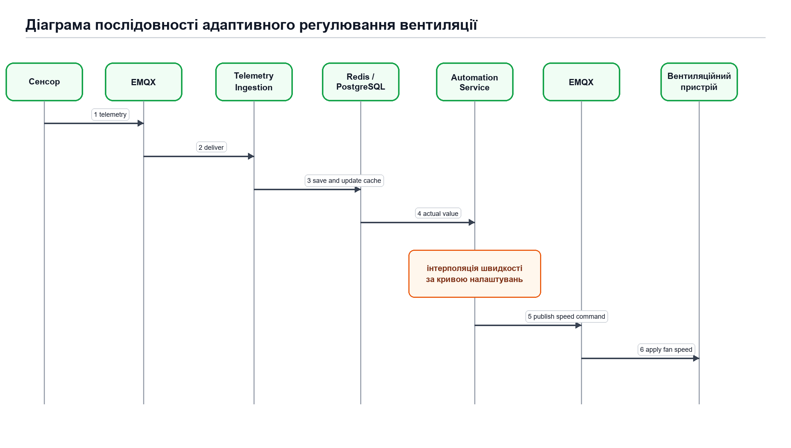
Рисунок 5.7 – Діаграма послідовності адаптивного регулювання вентиляції (рисунок виконаний самостійно)

Другий алгоритмічний компонент відповідає за фільтрацію та агрегацію вхідних даних із сенсорів для зниження рівня шуму та відсіву раптових сплесків. Вхідні показники накопичуються у буфері ковзного вікна фіксованої довжини, після чого застосовується експоненційне згладжування або середнє значення вікна, залежно від критерію стабільності потоку даних. Цей підхід гарантує надійність показників перед передачею в механізм керування та мінімізує ризик хибних спрацювань через короткочасні стрибки. Роботу фільтрації можна прослідкувати на діаграмі активностей (див. рис. 5.8), де відображено послідовність збору, обробки та передачі відфільтрованих даних до Telemetry Ingestion Service.

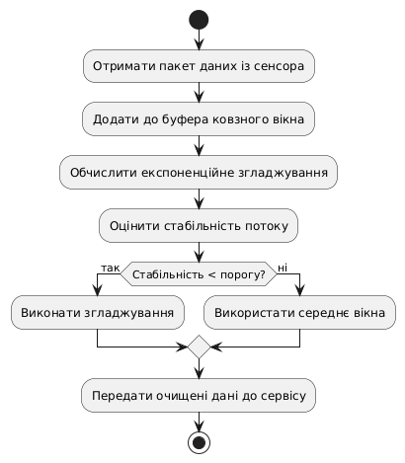
Рисунок 5.8 – Діаграма активностей фільтрації та агрегації даних (рисунок виконаний самостійно)

Реалізовані алгоритмічні рішення забезпечують гнучкість та надійність системи. Адаптивне регулювання гарантує плавне налаштування обладнання відповідно до поточних значень параметрів, а механізми фільтрації та агрегації даних підвищують точність і стійкість до шуму. Використання діаграм послідовності та активностей дозволяє чітко простежити внутрішню логіку та оптимізувати процеси подальшої розробки.

5.5 Сервісно-орієнтована архітектура та Kubernetes-розгортання
Розроблена система побудована як сервісно-орієнтоване рішення, у якому компоненти розділено за відповідальністю та характером навантаження. Метою такого архітектурного підходу є підвищення масштабованості, відмовостійкості та супроводжуваності без надмірного дроблення доменної моделі.
Архітектура системи спирається на контейнеризовані серверні компоненти, MQTT-рівень взаємодії з IoT-пристроями, PostgreSQL як основне сховище, Redis як кеш актуальних значень і Firebase Cloud Messaging як зовнішній сервіс push-сповіщень. Kubernetes використовується як цільова модель розгортання, що формалізує масштабування, конфігурацію та контроль стану сервісів. Загальна контейнерна структура системи наведена на рис. 5.9.
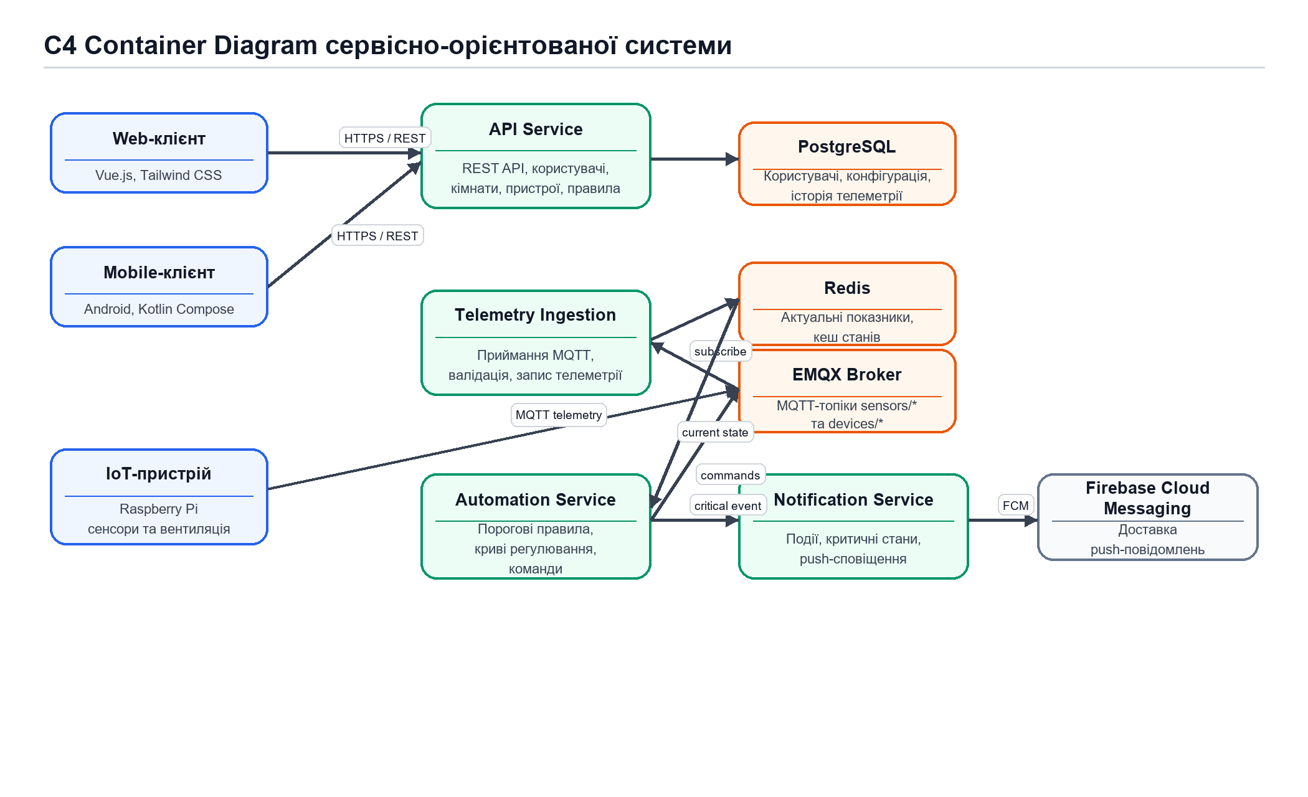
Рисунок 5.9 – C4 Container Diagram сервісно-орієнтованої архітектури системи (рисунок виконаний самостійно)

5.5.1 Склад сервісів
API Service обслуговує веб- і мобільний клієнти, керує користувачами, середовищами, кімнатами, пристроями та налаштуваннями. Telemetry Ingestion Service підписується на MQTT-топіки sensors/{roomId}/telemetry, перевіряє коректність повідомлень, записує історичні значення в PostgreSQL і оновлює останні показники в Redis.
Automation Service отримує нові значення телеметрії, застосовує правила та криві регулювання, після чого формує команди для топіків devices/{deviceId}/control. Notification Service обробляє події, пов’язані з критичними відхиленнями параметрів, втратою зв’язку з пристроями або перевищенням порогів, і надсилає push-повідомлення через Firebase Cloud Messaging.
Архітектура не передбачає повного поділу кожної сутності системи на окремий мікросервіс. Виділення RoomService, SensorService або EnvironmentService без самостійних вимог до масштабування ускладнило б транзакції та збільшило кількість міжсервісних викликів. Тому ці доменні сутності залишаються в межах API Service або спільного доменного ядра.
Склад сервісів у системі визначено відповідно до їхньої відповідальності та характеру навантаження. API Service виконує роль єдиної стабільної точки входу для веб- і мобільного клієнтів. Через нього здійснюється робота з користувачами, середовищами, кімнатами, сенсорами, вентиляційними пристроями та налаштуваннями автоматизації. Зосередження цих сценаріїв в одному сервісі спрощує перевірку прав доступу та підтримує цілісність доменної моделі.
Telemetry Ingestion Service відповідає за приймання MQTT-повідомлень, перевірку їхнього формату, збереження історичних записів у PostgreSQL та оновлення актуальних значень у Redis. Цей компонент виділено окремо, оскільки його навантаження залежить передусім від кількості IoT-пристроїв і частоти надсилання телеметрії, а не від кількості активних користувачів клієнтських застосунків.
Automation Service реалізує логіку аналізу телеметрії, застосування порогових правил і кривих регулювання. Саме цей сервіс формує команди для вентиляційних пристроїв і передає їх у відповідні MQTT-топіки. Винесення алгоритмів керування в окремий компонент дозволяє масштабувати їх незалежно від API та змінювати правила автоматизації без переробки клієнтської взаємодії.
Notification Service ізолює інтеграцію з Firebase Cloud Messaging і відповідає за формування push-сповіщень, повторні спроби надсилання та обробку помилок зовнішнього сервісу. Background Jobs Service використовується для планових задач, зокрема агрегації історичних даних, очищення застарілих записів і діагностичних перевірок, які не повинні блокувати користувацькі запити або потік приймання телеметрії.

5.5.2 Потоки даних у системі
Типовий потік даних починається з IoT-сенсора, який публікує телеметрію в MQTT-топік sensors/{roomId}/telemetry. Telemetry Ingestion Service приймає повідомлення, перевіряє формат і допустимість значень, після чого зберігає історичний запис у PostgreSQL та оновлює останній стан у Redis.
Automation Service отримує актуальні показники, застосовує правила порогів і криві регулювання, а потім формує команду для вентиляційного пристрою через топік devices/{deviceId}/control. Якщо значення є критичним або пристрій втратив зв’язок, Notification Service формує push-сповіщення для відповідних користувачів. Узагальнений потік телеметрії та команд керування наведено на рис. 5.10, а послідовність обробки критичного відхилення – на рис. 5.11.
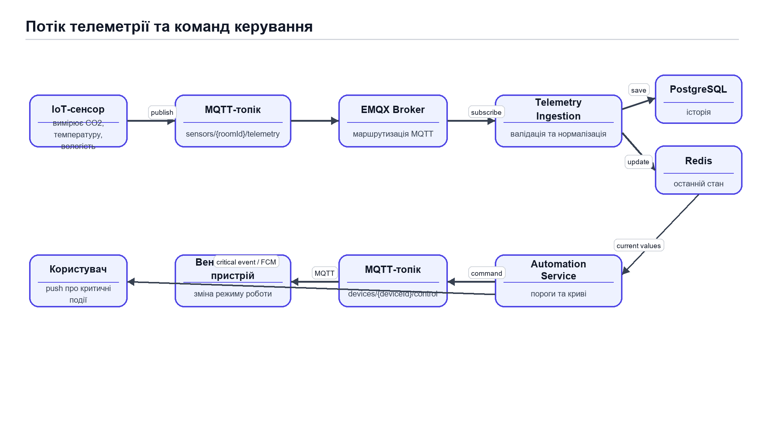
Рисунок 5.10 – Потік телеметрії та команд керування в системі (рисунок виконаний самостійно)

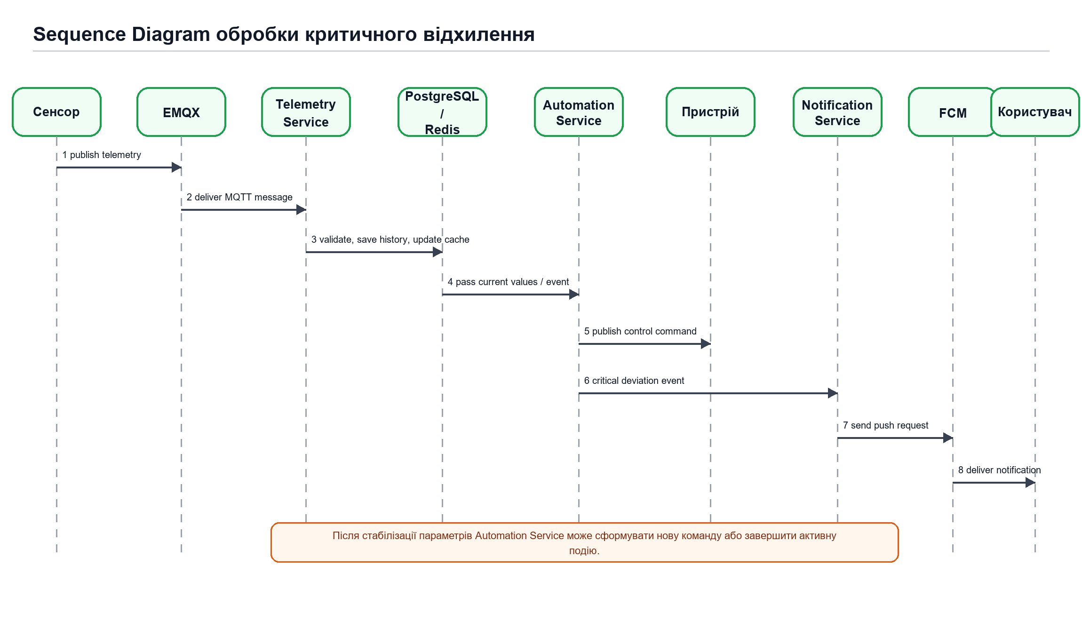
Рисунок 5.11 – Послідовність обробки критичного відхилення параметрів мікроклімату (рисунок виконаний самостійно)

5.5.3 Ролі користувачів
У системі передбачено кілька ролей користувачів. Власник середовища керує складом учасників, кімнатами, сенсорами, пристроями та правилами автоматизації. Адміністратор середовища налаштовує параметри кімнат і контролює обладнання. Звичайний користувач переглядає поточні показники, історію телеметрії та отримує сповіщення про критичні зміни мікроклімату.

5.5.4 Kubernetes-розгортання
У Kubernetes кожен сервісний компонент розгортається як Deployment із власним Service. Для API Service і Telemetry Ingestion Service передбачено HorizontalPodAutoscaler, оскільки їх навантаження змінюється залежно від кількості користувачів і IoT-пристроїв. Ingress Controller виконує маршрутизацію зовнішніх запитів, ConfigMap зберігає нечутливі параметри конфігурації, а Secret використовується для облікових даних PostgreSQL, MQTT, JWT і Firebase. Деталізовану схему Kubernetes-розгортання показано на рис. 5.12.
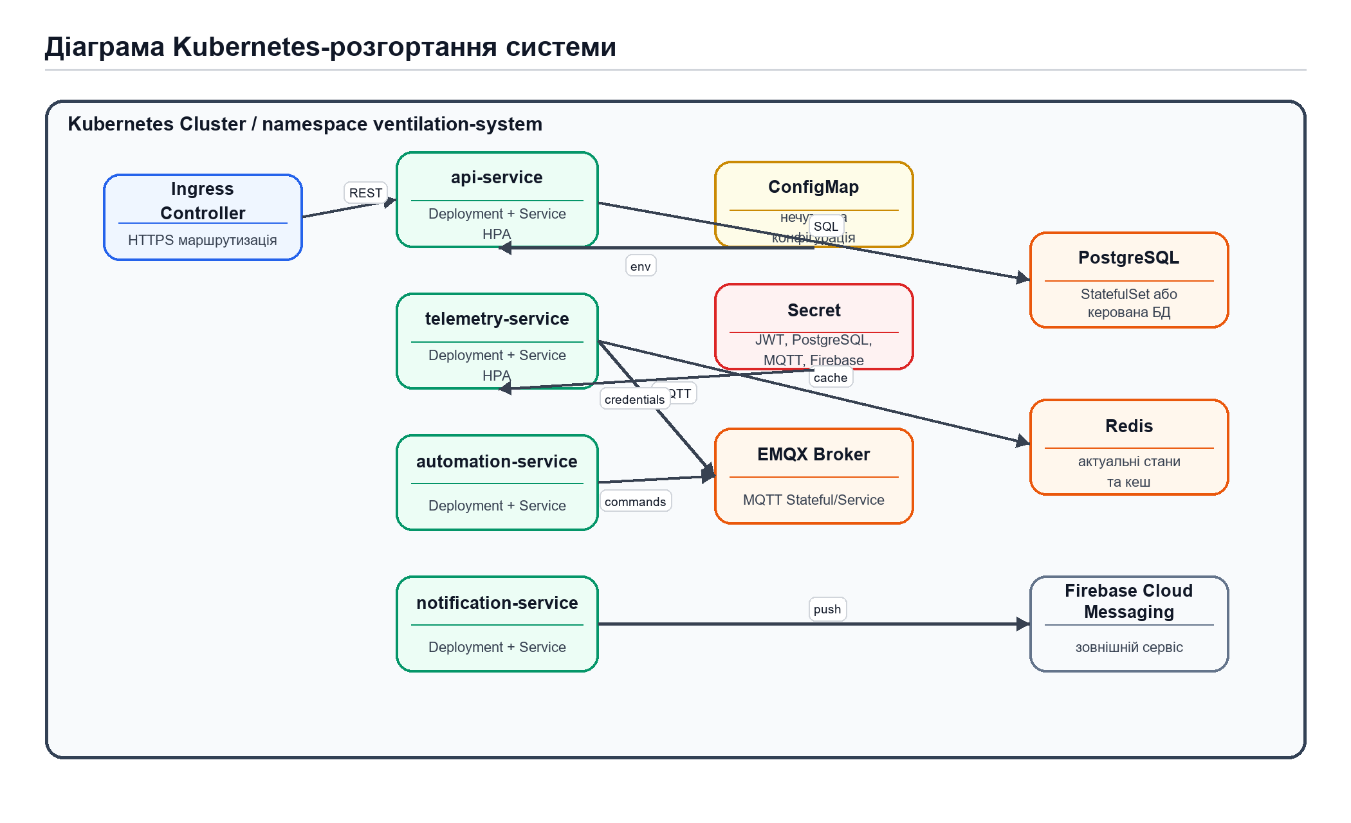
Рисунок 5.12 – Діаграма Kubernetes-розгортання системи (рисунок виконаний самостійно)
Kubernetes-розгортання системи передбачає подання кожного сервісного компонента як окремого керованого ресурсу. API Service розгортається у вигляді Deployment і публікується через Service, а для обробки змінного навантаження на клієнтські запити передбачено HorizontalPodAutoscaler. Така схема дозволяє збільшувати кількість реплік API при зростанні кількості активних веб- і мобільних клієнтів.
Telemetry Ingestion Service також розгортається як Deployment із власним Service і підтримкою горизонтального масштабування. Це важливо, оскільки інтенсивність потоку MQTT-повідомлень може змінюватися залежно від кількості сенсорів, частоти вимірювань і кількості приміщень, що одночасно передають телеметрію.
Automation Service і Notification Service розміщуються як окремі Deployment. Перший відповідає за фонове застосування правил керування вентиляцією та формування команд для пристроїв, другий – за надсилання push-сповіщень і обробку помилок Firebase Cloud Messaging. Їхнє відокремлення зменшує взаємний вплив між алгоритмами керування та зовнішньою інтеграцією зі службою сповіщень.
Ingress відповідає за маршрутизацію зовнішніх HTTPS-запитів до API Service, ConfigMap використовується для зберігання нечутливих параметрів конфігурації, а Secret – для облікових даних PostgreSQL, MQTT, JWT і Firebase. Такий поділ ресурсів робить розгортання повторюваним, контрольованим і придатним до перенесення між середовищами.

5.5.5 Безпека та спостережуваність
Безпека системи забезпечується автентифікацією користувачів, перевіркою прав доступу до середовищ і кімнат, захищеними HTTPS-каналами для клієнтських запитів та контрольованим доступом до MQTT-топіків. Секретні параметри, зокрема ключі Firebase, рядки підключення до PostgreSQL і облікові дані MQTT, зберігаються у Kubernetes Secret.
Для спостережуваності передбачено журналювання подій, health checks, readiness і liveness probes для сервісів, а також можливість підключення Prometheus і Grafana для збору метрик. Це дає змогу швидко виявляти проблеми з API, обробкою телеметрії, MQTT-брокером або сервісом сповіщень.

5.5.6 Stateful-компоненти
PostgreSQL, Redis та EMQX у цільовій архітектурі розглядаються як stateful-компоненти. Для навчального або демонстраційного середовища вони можуть бути описані через StatefulSet, а для production-сценарію допускається винесення критичних stateful-компонентів у зовнішні керовані сервіси. Такий поділ дозволяє не змішувати масштабування stateless-сервісів із вимогами до збереження стану.

ВИСНОВКИ
У результаті проходження передатестаційної практики було спроєктовано програмну систему автоматизованого керування вентиляцією на основі телеметрії IoT-сенсорів. Проведений аналіз предметної галузі та існуючих програмних рішень підтвердив актуальність теми, а також дозволив визначити функціональні, нефункціональні та технологічні вимоги до системи.
Під час роботи сформовано сервісно-орієнтовану архітектуру, у якій API Service відповідає за клієнтську взаємодію та доменні сценарії, Telemetry Ingestion Service – за приймання й обробку MQTT-повідомлень, Automation Service – за аналіз показників і формування команд вентиляційним пристроям, а Notification Service – за надсилання push-сповіщень. Такий поділ дозволяє незалежно масштабувати частини системи та зменшує взаємний вплив компонентів.
Для зберігання історичних даних і конфігурації передбачено PostgreSQL, для кешування актуальних показників – Redis, для MQTT-комунікації з IoT-пристроями – EMQX, а для доставки сповіщень користувачам – Firebase Cloud Messaging. Цільове розгортання описано через Kubernetes із використанням Deployment, Service, Ingress, ConfigMap, Secret, health checks і можливості горизонтального масштабування компонентів з найбільшим навантаженням.
У межах проєктування побудовано UML-діаграми, схему даних, діаграми потоків телеметрії, послідовності обробки критичних відхилень і Kubernetes-розгортання. Окремо описано алгоритми адаптивного регулювання швидкості вентиляції та фільтрації телеметрії, що забезпечують плавне керування обладнанням і зменшують ризик помилкових спрацювань через короткочасні стрибки показників.
Отримані результати формують основу для подальшої розробки програмної системи та її практичного впровадження. Запропонована архітектура є придатною для розширення новими типами сенсорів, інтеграції з додатковими сервісами моніторингу, підключення аналітики на основі машинного навчання та підтримки більш складних сценаріїв керування мікрокліматом у багатозональних приміщеннях.

ПЕРЕЛІК ДЖЕРЕЛ ПОСИЛАННЯ
- Firebase. Cloud Messaging [Електронний ресурс] – URL: https://firebase.google.com/docs/cloud-messaging (дата звернення: 05.05.2026).
- Vue.js. The Progressive JavaScript Framework [Електронний ресурс] – URL: https://vuejs.org/ (дата звернення: 29.04.2026).
- Tailwind CSS [Електронний ресурс] – URL: https://tailwindcss.com/ (дата звернення: 29.04.2026).
- Market Research Future. Smart HVAC Controls Market [Електронний ресурс] – URL: https://www.marketresearchfuture.com/reports/smart-hvac-controls-market-22293 (дата звернення: 21.04.2026).
- Home Assistant. Dashboards [Електронний ресурс]. – URL: https://www.home-assistant.io/dashboards/ (дата звернення: 22.04.2026).
- openHAB. Pages Introduction [Електронний ресурс]. – URL: https://www.openhab.org/docs/tutorial/pages_intro.html (дата звернення: 23.04.2026).
- EMQX. Enterprise IoT MQTT Broker [Електронний ресурс] – URL: https://www.emqx.com/en (дата звернення: 05.05.2026).
- Dapper Contributors. Dapper [Електронний ресурс] – URL: https://github.com/DapperLib/Dapper (дата звернення: 06.05.2026).
- IETF. RFC 7519. JSON Web Token (JWT) [Електронний ресурс] – URL: https://tools.ietf.org/html/rfc7519 (дата звернення: 07.05.2026).
- Kubernetes. Production-Grade Container Orchestration [Електронний ресурс] – URL: https://kubernetes.io/ (дата звернення: 08.05.2026).
- Kubernetes. Deployments [Електронний ресурс] – URL: https://kubernetes.io/docs/concepts/workloads/controllers/deployment/ (дата звернення: 12.05.2026).
- Kubernetes. Horizontal Pod Autoscaling [Електронний ресурс] – URL: https://kubernetes.io/docs/concepts/workloads/autoscaling/horizontal-pod-autoscale/ (дата звернення: 13.05.2026).

